Plastyka kl.4,5,6,7
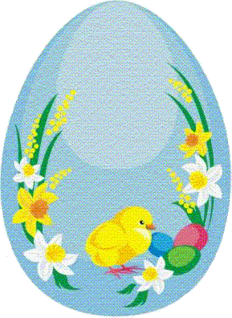

Uczniowie klas 4,5,6,7 !!!
Waszym zadaniem będzie wykonanie pracy związanej z konkursem plastycznym ogłoszonym przez MGOKiS w Szczekocinach. Tematem konkursu jest palma lub pisanka wielkanocna ( do wyboru). Pisanka ma być wykonana dowolną techniką , zaś palma bez użycia sztucznych kwiatów i sztucznych elementów dekoracyjnych. Liczę na waszą kreatywność i pomysłowość .
Teresa Orlińska

